- 领星的海外仓设置教程请参考：
https://docs.qq.com/doc/DZnhGS0V2c3ViZ2ZR 以上文档中第三个板块，海外仓库设置。添加仓库，搜索【海外仓网】，添加后刷新页面，会出来我们可以用的仓库，点启用。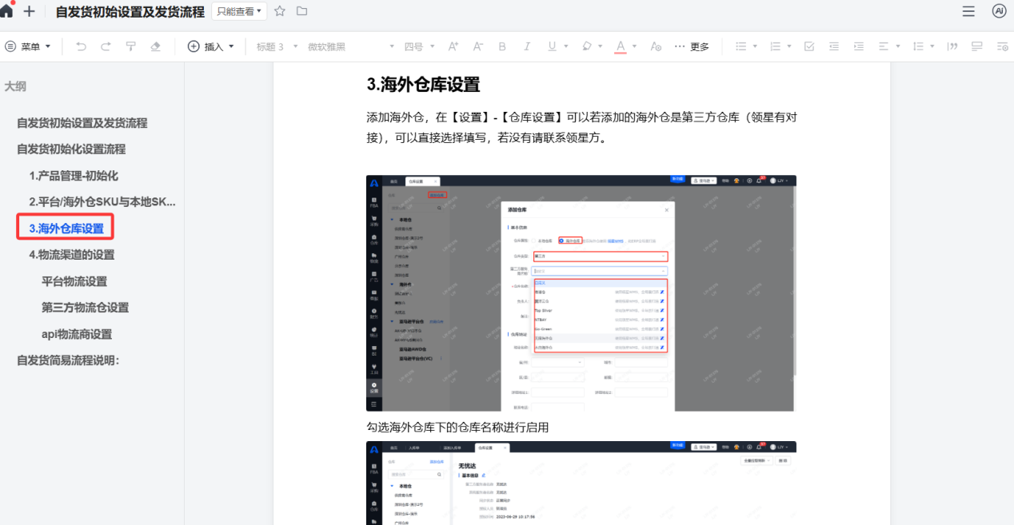
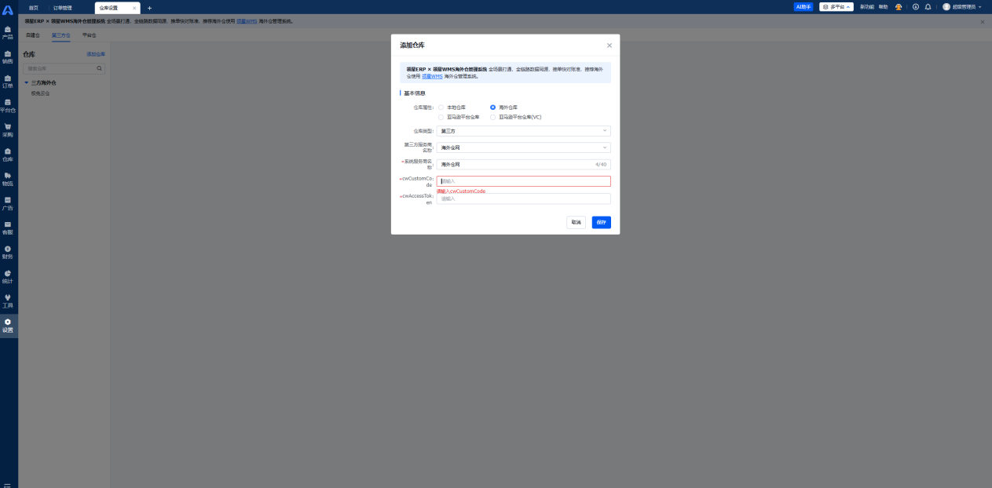
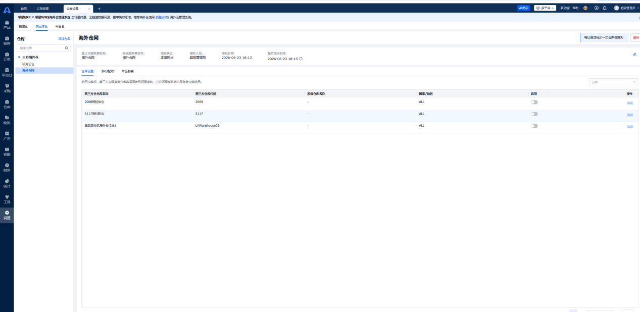
- 以下是需要在我们海外仓网做的设置
- 绑定仓库
在我司系统【G1-2领星/赛狐货主ID授权】获取，在领星的海外仓绑定需要输入货主ID与授权码做仓库绑定。
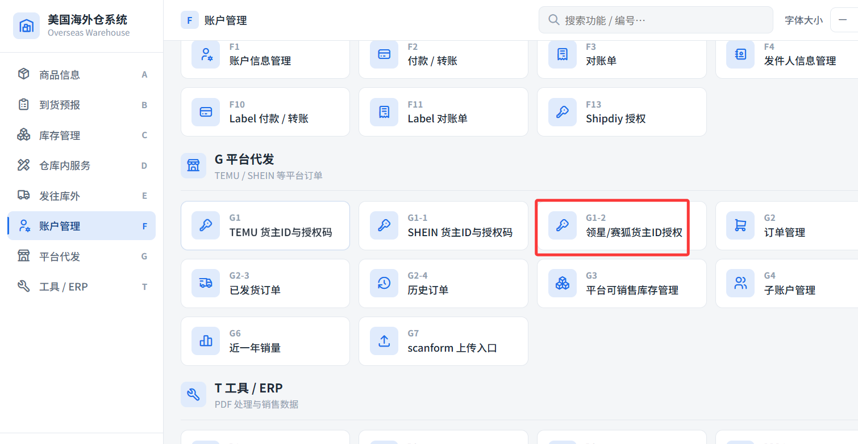
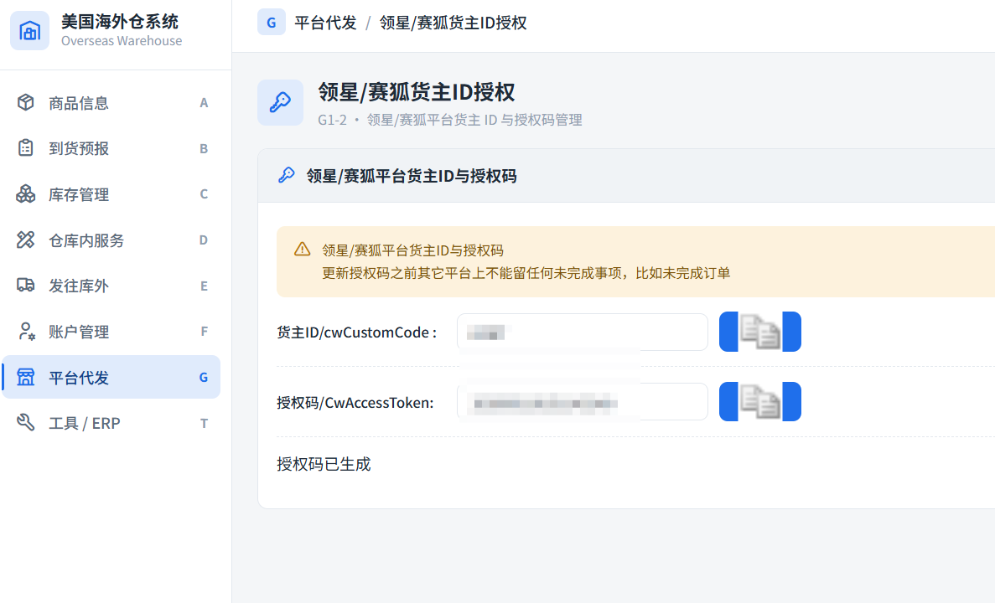
- SKU配对
- 货物未到仓库之前做SKU配对
海外仓网系统【A1商品信息录入】，按照要去将必填项都录入
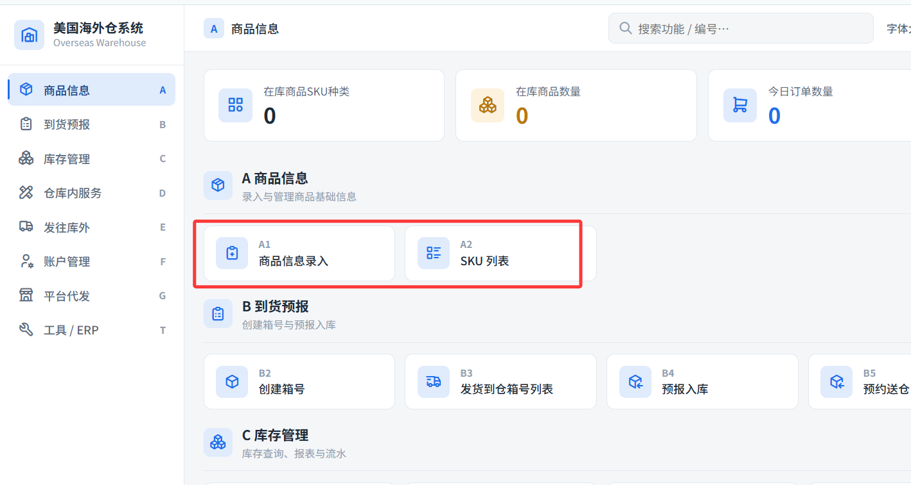
在【G3平台可销售库存管理】-【无库存添加SKU】
因为无论是TEMU平台或者SHEIN平台或者是领星、赛狐等ERP，都是抓取的【G3平台可销售库存管理】这个数据库，货未到仓库也可以先做SKU 配对，等货物实际到仓后平台和ERP就都会同步我们的库存了。
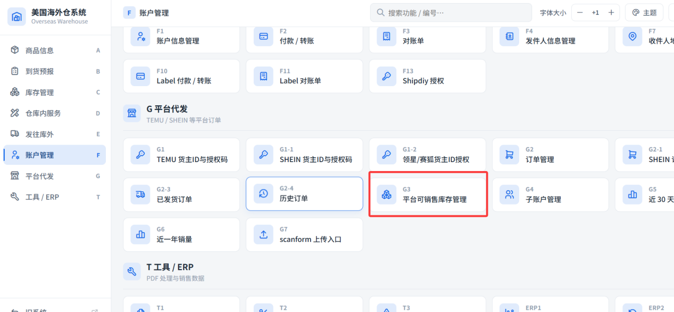
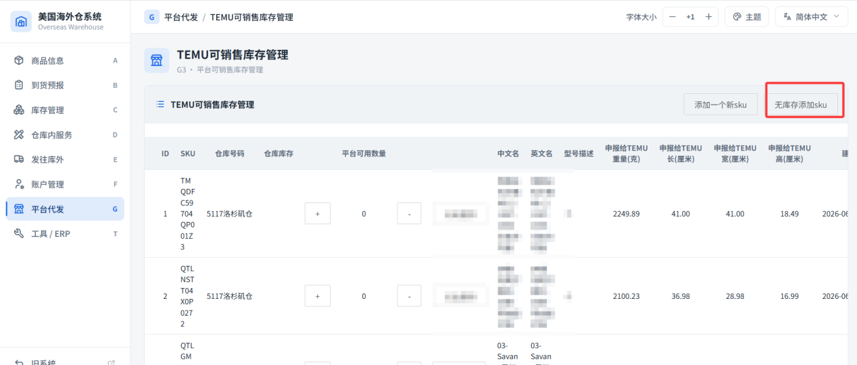
- 货已经到仓，先在我们系统【G3平台可销售库存管理】-【添加一个新SKU】，添加好以后，就可以到ERP做SKU配对。
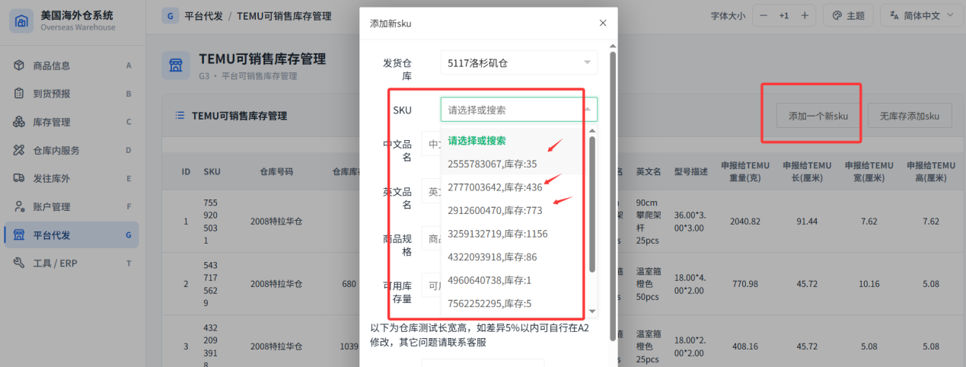
ERP和平台同步我们仓库的库存数据，大约半小时左右。
大家可以耐心等待下。同步好库存后就可以根据平台要去或者ERP的教程做推单了。

